Министерство образования и науки Российской федерации

Федеральное государственное бюджетное образовательное учреждение высшего образования

Кубанский государственный технологический университет

(ФГБОУ ВО «КубГТУ»)

Институт компьютерных систем и информационной безопасности

Кафедра информационных систем и программирования

Отчет к

лабораторной работе №1:

«Установка и настройка Microsoft SQL Server 2008 Analysis Services»

по дисциплине «Хранилища данных и аналитические информационные системы»

Выполнил студент

группы 19-КМ-ПИ1

Ручка Артем Алексеевич

**Задание**

Первая лабораторная работа посвящена процессу развертывания инфраструктуры, которая будет использоваться в дальнейшем. Необходимо выполнить установку SQL Server Enterprise в операционной системе MS Windows.

Требуется произвести установку следующих компонентов:

* службы компонента Database Engine;
* полнотекстовый поиск – потребуется в дальнейшем для установки
* демонстрационной базы данных AdventureWorksDW2008;
* службы Analysis Services;
* среда Business Intelligence Development Studio;
* службы Integration Services;
* электронная документация по SQL Server;
* средства управления – основные (подкомпонент Средства управления – полный набор).

**Ход работы**

Начинаем установку MS SQL server (Рисунок 1).

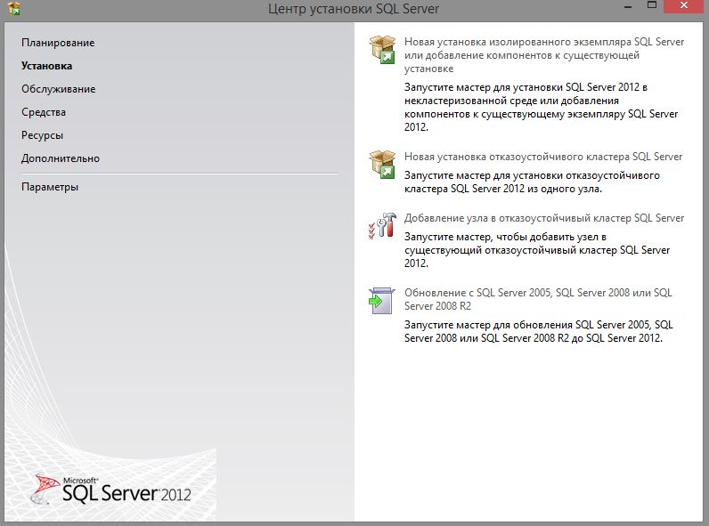

Рисунок 1 – Центр установки SQL Server

Выбираем необходимые компоненты (Рисунок 2).

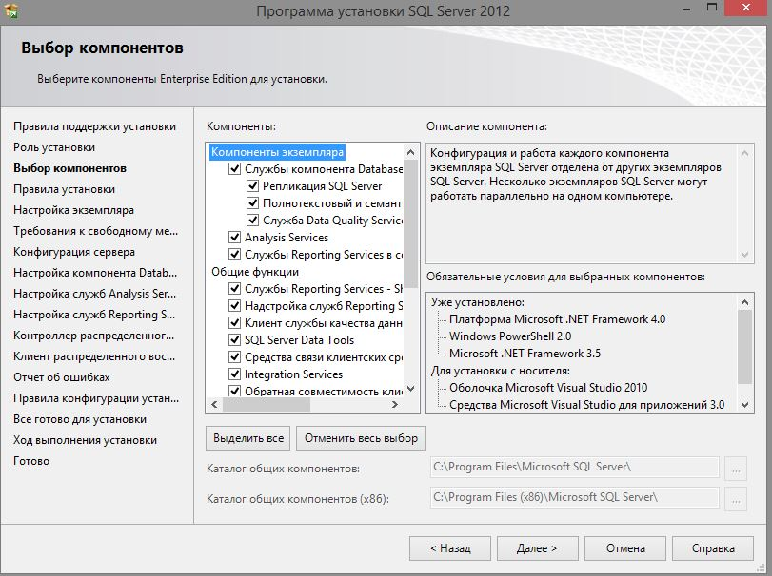

Рисунок 2 – Окно выбора компонентов

Указываем имя и идентификатор для экземпляра SQL Server (Рисунок 3)

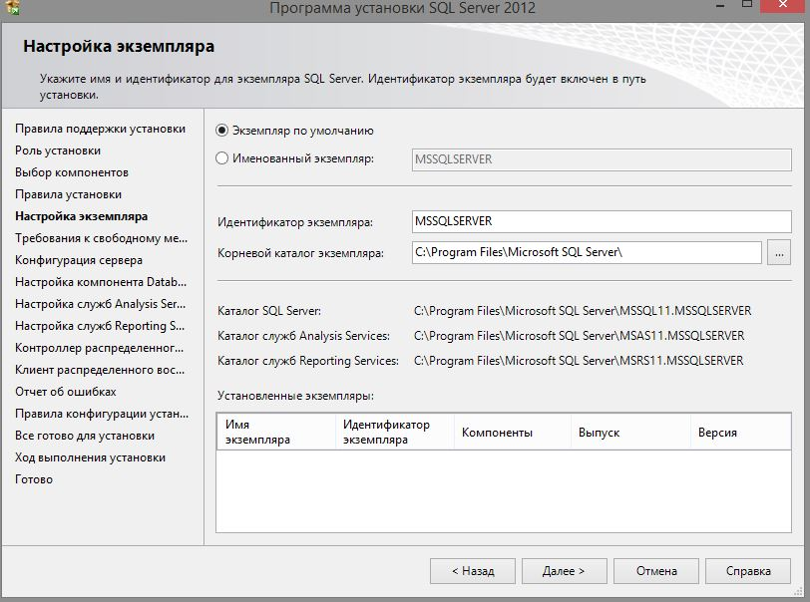

Рисунок 3 – окно настройки экземпляра

Далее проводится настройка компонентов Database Engine и служб Analysis Services где указывается пользователь - администратор. Далее производится установка. На этом установка и настройка необходимых служб закончена.

**Контрольные вопросы**

*1. Опишите назначение служб Analysis Services.*

Службы SSAS позволяют анализировать большие объемы данных. С их помощью можно проектировать, создавать и управлять многомерными структурами, которые содержат подробные и статистические данные из нескольких источников данных.

*2. Какие инструментальные средства используются для создания, управления и работы с OLAP-кубами?*

Для управления кубами OLAP и работы с ними используется среда SQL Server Management Studio. Для создания новых кубов OLAP используется среда Business Intelligence Development Studio.

*3. Каким образом устанавливаются службы Analysis Services?*

Службы SQL Server Analysis Services устанавливаются с помощью программы установки SQL Server. Службы SSAS можно установить вместе с другими компонентами SQL Server или установить SSAS в виде отдельного компонента.

*4. Какие требования к файловой системе, программному и аппаратному обеспечению предъявляет MS SQL Server 2008?*

Требования к файловой системе

Рекомендуется устанавливать SQL Server 2008 на компьютерах с файловой системой NTFS, однако возможно обновление до SQL Server 2008 в случае использования файловой системы FAT32. Программа установки SQL Server заблокирует возможность установки на сжатые диски и диски, доступные только для чтения.

Требования к программному обеспечению

Программе установки SQL Server требуется установщик Microsoft Windows версии 4.5 или более поздней, а также платформа .NET Framework3.5 с пакетом обновления 1 (SP1) или более поздняя.

Для установки любой версии SQL Server 2008 необходим браузер Microsoft Internet Explorer 6 с пакетом обновления 1 (SP1) или более поздней версии. Он используется для консоли управления (ММС), среды SQL Server Management Studio и Business Intelligence Development Studio, компонента «Конструктор отчетов» служб Reporting Services, а также для HTML-справки. SQL Server 2008 работает почти на всех современных версиях Windows: XP, Vista, Windows Server 2008 и Windows Server 2008, однако требования к версии операционной системы зависят от устанавливаемой версии SQL Server 2008.

Требования к аппаратному обеспечению

Необходимо наличие видеоадаптера VGA с разрешением 1024х768 или выше, а также мыши. Минимальные и рекомендуемые требования к процессору и оперативной памяти зависят от устанавливаемой версии SQL Server 2008.

*5. Какие существуют редакции SQL Server 2008?*

SQL Server 2008 поставляется в следующих редакциях: Enterprise – многофункциональная платформа данных, предоставляющая масштабируемость уровня предприятия, производительность, высокий уровень доступности и расширенные возможности бизнес-аналитики для работы защищенных ответственных приложений;

Standard – платформа данных, простая в использовании и управлении. Выпуск включает встроенные возможности бизнес-аналитики для работы с приложениями уровня отдела;

Developer – позволяет разработчикам строить приложения любого вида на базе SQL Server. Этот выпуск включает все функциональные возможности выпуска SQL Server 2008 Enterprise, однако он лицензируется для разработки и тестирования системы, а не для применения в качестве рабочего сервера;

Workgroup Edition – предназначен для баз данных филиалов – надежная платформа для управления данными и создания отчетов, включающая возможности обеспечения безопасности, удаленной синхронизации и управления;

Web Edition вариант с низкой общей стоимостью владения, предназначенный для размещения веб-узлов;

Express – бесплатный выпуск, который могут распространять независимые поставщики ПО (при соблюдении соответствующего соглашения). Предназначен для обучения, а также для построения настольных или небольших серверных приложений.

*6. В каких редакциях SQL Server 2008 предусмотрена возможность работы с хранилищами данных? В чем заключается отличие между этими версиями с точки зрения функционала при работе с хранилищами данных?*

Возможность создания хранилищ данных с использованием Analysis Services предусмотрена в редакциях Enterprise и Standard. Однако инструментарий для оценки и оптимизации производительности хранилищ данных присутствует только в редакции Enterprise.

**Заключение**

В результате выполнения данной лабораторной работы были установлены и настроены службы MS SQL Server, а также все необходимое для дальнейшей работы.